Detalle de Cantidades en Notas de Crédito
Al crear una Nota de Crédito, ahora se podrá ingresar las cantidades que se están afectando con la misma, a efectos de descontar estas cantidades en el informe de contribución.
En las Notas de Crédito, ahora aparecerá una nueva opción: Detalle
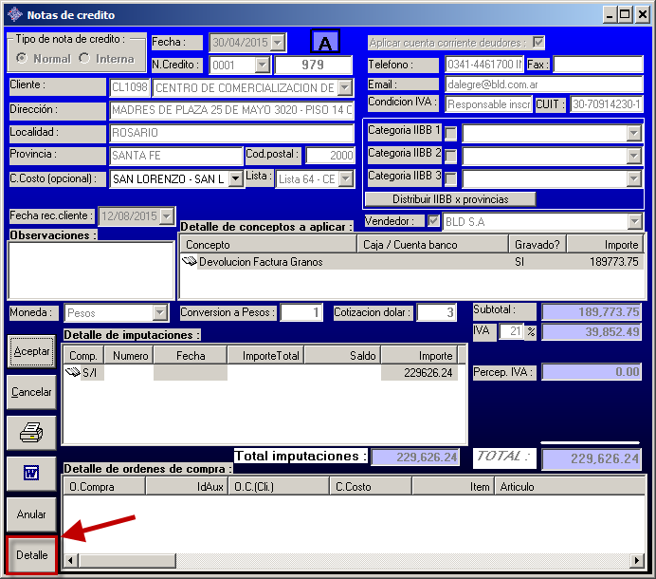
Al cargar una nueva Nota de Crédito, se debe ingresar en esa opción y cargar en la grilla las toneladas afectadas por la misma, separando por Cereal y Tipo de Facturación
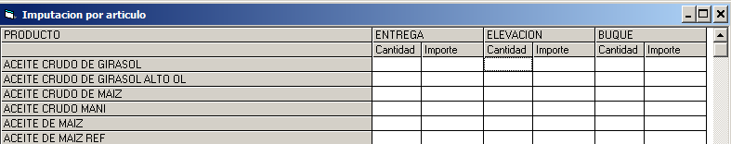
Al final de la grilla, se mostrarán los totales según lo ingresado, para poder chequear los datos.
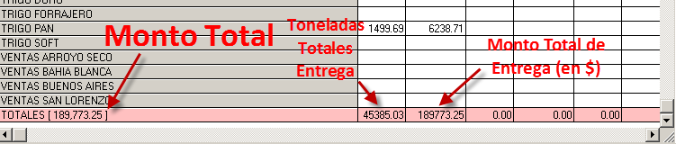
Luego, estas cantidades y montos serán descontadas en el informe de contribución, en el período que corresponda según la fecha de la nota de crédito.

